박정진

2015104027

2019.04.03

자료구조 프로젝트1 명세서

1. 목적

현재 우리 일상 속 컴퓨터의 운영체제 안에 구현 되어있는 폴더 관리 시스템을 비슷하게 구현하고 그 와 같은 구조로 후에 있을 음원 및 파일 관리도 할 수 있게 끔 하는 것을 계획한 프로그램을 구상한다. 폴더, 파일, 음원 등 이런 아이템들을 효율적으로 검색하고 다룰 수 있는 자료구조를 이용하여 나만의 스타일을 갖춘 폴더 관리 시스템을 만든다.

2. 기능

(macOs운영체제 이므로 macOs 기준에 맞춰서 구현한다)

현재 GUI를 이용해 인터페이스를 구현하지 않아 현재 운영체제의 GUI 시스템으로 구성된 기능과 터미널을 통해 폴더 관리 시스템을 혼합 하여 기능을 구현한다.

현재 macOs gui interface 및 terminal 사진

1. Folder Get Info & Application



2. File Get Info & Application

 

3. Terminal Command

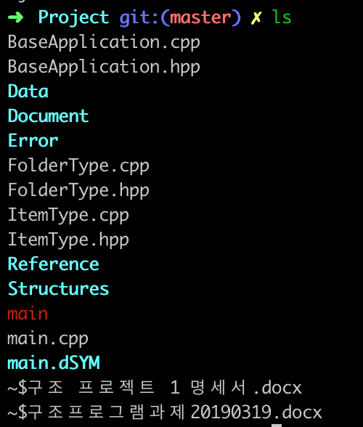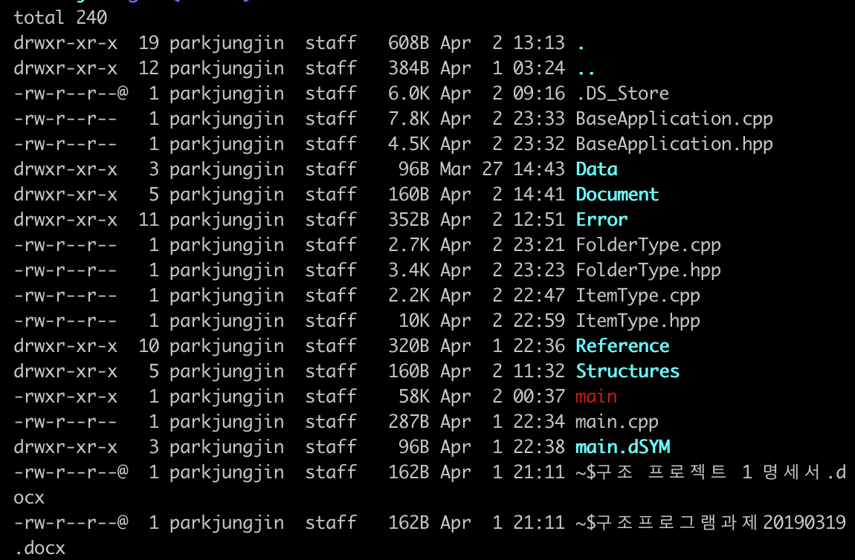

4. Search & Recent

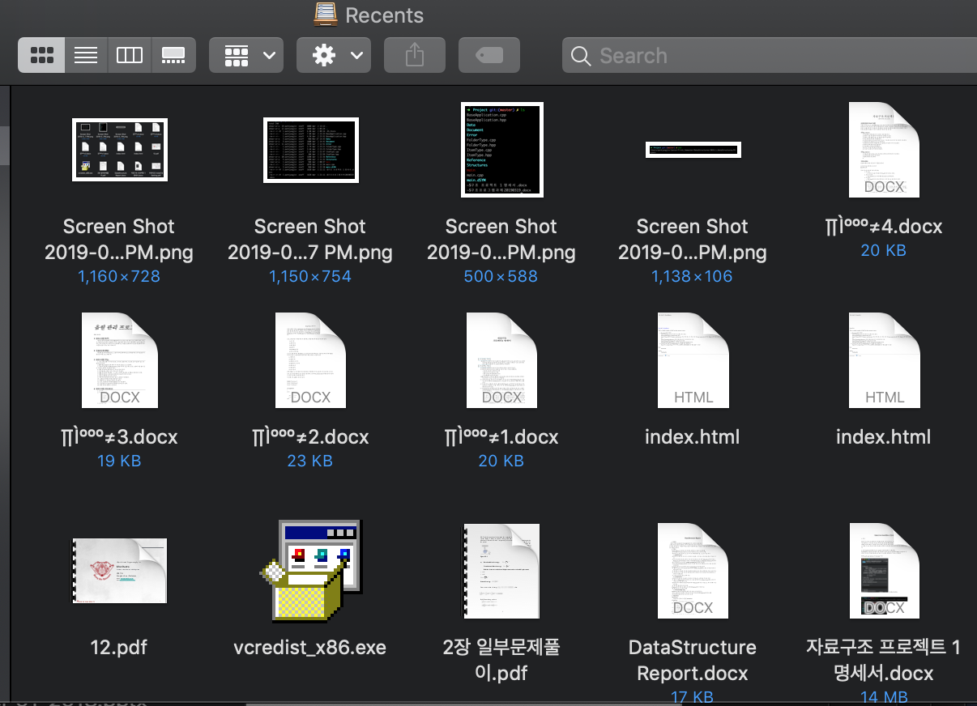

현재 운영체제 파일 시스템으로 알아본 폴더 & 파일 시스템 정리

1. 폴더

|  |  |
| --- | --- |
| 폴더 정보 | 폴더 기능 |
| Name | New (폴더 생성) 사용자가 이름을 입력하여 생성한다 |
| Kind | Delete (폴더 삭제) 폴더 삭제 |
| Size(SubItemNum) | Update(change name) (이름 바꾸기) |
| Where (path) | Get Info(폴더 정보) |
| CreatedTime | Open (폴더 열기) Change Directory |
| ModifiedTime | Copy ( 복사) |
| AccessTime  ( Last Opened Time) | Cut |
|  | Paste (붙여넣기) |
|  | Duplicate |

2. 파일

|  |  |
| --- | --- |
| 파일 정보 | 파일 기능 |
| Name | New (파일 생성) 사용자가 이름을 입력하여 생성한다 |
| Kind | Delete (파일 삭제) 폴더 삭제 |
| Size(SubItemNum) | Update(change name) (이름 바꾸기) |
| Where (path) | Get Info(파일 정보) |
| CreatedTime | Run (파일 실행)( 확장자에 따라 run 프로그램 다름) |
| ModifiedTime | Copy ( 복사) |
| AccessTime  ( Last Opened Time) | Cut |
|  | Paste (붙여넣기) |
|  | Duplicate |

폴더와 파일은 매우 유사한 구조 및 정보를 가지고 동작하지만 결정적인 차이가 몇가지 점이 있다.

1. 폴더만이 서브 아이템을 가질 수 있다.

2. 폴더 실행은 change directory이고 파일 실행은 확장자에 맞는 파일 어플리케이션을 실행하는 것이다.

따라서 필요한 기능에 대해 중요 순으로 나열하면,

1. Root 폴더에서 시작

2. Change Directory

Move to Parent Folder(cd ../) Move to Root(cd ~) Move to back(cd <) Move to Front (cd >) 등..

3. 현재 디렉토리 내 아이템( 폴더 및 파일 지칭) 생성

4. 현재 디렉토리 내 아이템 검색( 이름이 정확히 맞는 검색과 키워드를 포함한 검색)

5. 현재 디렉토리 내 아이템 삭제

6. 현재 디렉토리 내 아이템 수정

7. 현재 디렉토리 내 아이템들 디스플레이

8. 현재 디렉토리 내 아이템 정보 or 현재 디렉토리 정보

9. Recent Folder 구현

10. Sort By 기준(디폴트 – 이름 , 수정시간 순, 크기(하위 아이템 개수) 순.. 등)

11. Cut , Copy, Paste 구현

12. File Application 구현 (확장자에 맞는 File Application)

3. 구현

1. 데이터는 생성, 삭제, 수정의 기능이 있어야한다.

2. 폴더 와 파일 은 아이템이고, 공통점이 많은 점을 이용해 공통 기능은 ItemType에 구현하고 FolderType과 FileType은 ItemType을 상속받아 고유의 속성 및 함수를 구현한다.

3. 지금 모든 동작이 현재 working directory 기준이다. Working directory 안에서 다양한 기능을 제공하는 BaseApplication을 구현한다.

4. interface 구현은 현재 GUI 시스템을 도입하기 어려우므로 터미널에 명령어를 입력하면 그 기능을 수행하는 것처럼 구현한다.

5. Change directory는 부모로 가는 것을 저장할 stack, 뒤로가기, 앞으로 가기 기록을 남길 back, front history stack, 두 개 모두 마지막에 있는 자료가 가장 중요하고 저장, 엑세스 과정에서 stack이 최선의 자료구조라고 판단하여 Stack 구조로 구현한다. 최근 엑세스 한 파일을 보여주는 Recent Folder는 Circular Queue로 구현을 한다. 가장 먼저 엑세스 한것을 가장 먼저 꺼내는 queue형태가 recent파일을 다루기에 현재 지식 범위 내 효율적이라 판단하였다. 이후 Recent가 단순 보여주는 형식이 아닌 접근도 가능하게끔 하려면 엑세스 시간이 디폴트인 SortedList 의 구조 및 포인터 를 담는 배열이어야 할 것 같다.

6. 서브 아이템 리스트는 랜덤 엑세스가 가능하고 아이템 이름 디폴트로 다양한 기준으로 정렬할 수있는 SortedList 구조로 구현한다. 이 리스트는 폴더 타입 파일 타입 모두 다룰 수 있어야 한다.

7. 현재 디렉토리내 SubItemlist는 검색과 빠른 접근이 필요하므로 두 타입을 나누어 SortedList를 만든다. (ItemType* 로 하면 포인터배열 및 이질리스트로 구현이 되어버린다.)

8. 폴더의 아이템을 담는 리스트 , History로 쓰일 Stack, Recent로 쓰일 Queue 모두 용량의 제한이 있다. 따라서 크기를 늘리는Reallocation을 해주는 작업을 한다. 전체를 복사하고 그 Reallocation 전 메모리를 해제하는 식으로 운영한다. 크기에 제한이 있고 용량이 차면 Deep Copy를 위해 메모리를 한번 거대하게 사용하고 해제하는 이 방식은 매우 비효율적이다. 하지만 Linked 스타일로 구현하면 용량에 재한이 없지만 검색을 인덱스로 할 수 없고 Sequential Search가 강요되므로 이 또한 매우 비효율적이다. 아직 자료의 크기가 크지 않아 Reallocation할 때 Deep Copy해야하는 양이 매우 적으므로 전자의 방식인 인덱스 접근을 할 수 있는 구조로 구현한다. 이후 AVL 트리나 더 효율적인 구조를 배우면 수정 예정이다.

9. 현재 디렉토리 내 가지고 있는 서브 아이템 리스트를 보여준다.

10. 현재 디렉토리 의 정보나 현재 디렉토리 내 하위 아이템의 정보를 보여준다.

12. 폴더, 파일 의 정렬은 이름으로 정렬한 것을 기본으로 하고 , 이후 sort 로 정렬 기준을 바꾼다. 정렬은 sort로 어떤 기준으로 정렬하라고 명령할 때만 수행되므로 기준이 바뀌면 이름으로 정렬된 리스트는 그 순간 정렬되지 않은 리스트가 되므로 O(nlogn)을 보장하는 merge sort로 구현한다.

13. Cut, paste, copy는 ItemType* heap이라는 BaseApplication 의 멤버 변수로

지정을 하여 polymorphism으로 구현한다.(폴더, 파일 모두 사용해야 한다)

=========================진행 중==========================

14. 가장 많이 엑세스한 아이템 Top10 을 정렬한 리스트를 만든다(바로 엑세스 가능하게끔 한다. 또한 검색 최우선순위로 두어 검색한다, Pin기능 구상)

15. Help 함수 구현

16. JPGApplication에 대한 기능 추가

17. Jpg를 관리하는 PhotoList 와 EventList 생성

이후 추가 예정…

4. 사용할 자료 구조

1. Sorted Linked List

* 스택이나 큐는 자료의 접근이 제한
* 반면 리스트는 중간에 새로운 객체를 삽입하거나 삭제 할 수 있다. 즉 임의의 위치에 있는 항목에 대한 연산을 허용
* 유저가 얼마나 많은 정보(아이템)들을 생성할지 모르기 때문에 메모리를 효율적이고 또한 제약을 받지 않는 연결리스트가 적절한 구조라고 생각
* 단순 리스트는 크기를 키우려면 리스트 안에 있는 배열의 정보들을 모두 복사하고 새로운 배열에 넣고 삭제해야하는 큰 연산을 진행 정렬을 위해서는 비효율적인 많은 자료의 이동이 필요하므로 리스트 보다 linked list가 적합.

2. Linked History Stack, Linked Queue

* History는 가장 최근 것이 먼저 나와야 한다는 점에서 Stack 구조가 적합
* Recent Item과 Path Processor는 가장 처음에 들어간 것을 가장 먼저 접근 해야한다는 점에서 적합
* Stack과 Queue 둘다 Linked 형태로 구현했는데 이 또한 List에서의 이유 처럼 유저가 얼마나 많은 연산을 할지 모르기 때문에 메모리를 효율적으로 사용할 수 있는 Linked 스타일의 구조가 적합하다고 판단

이후 연결리스트나 AVL트리 구조가 더 효율적으로 판단이 된다면 사용, 해당 구조와 목적에 맞는 검색, 정렬 방법 중 시간복잡도와 구조적 특성을 고려하여 더욱 효율적인 알고리즘을 사용한다.

5. Class ADT

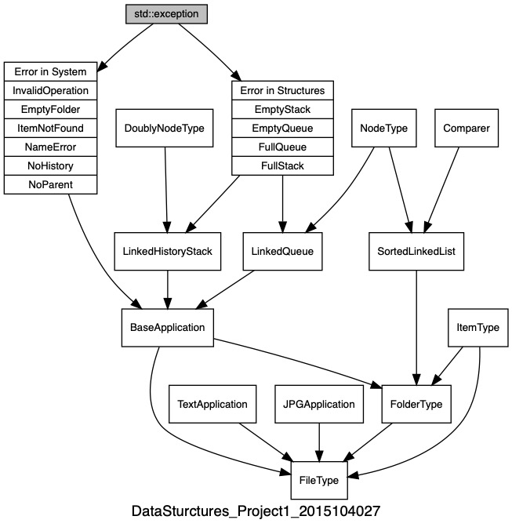

6. 한계 및 보완점

1. 파일 기록, 즉 원래 저장되어있는 정보 를 저장하고 불러오는 시스템 미구현

- 프로그램 종료되면 저장되어있던 기록 모두 삭제됨

- 데이터 파일에 기록하고 불러올 수 있게끔 구현(프로그램 실행되면 자동으로 데이터 불러옴)

2. help 미구현 (명령어에 대한 미구현)

3. 파일 시스템에 대한 관리 부족

JpgApplication에 대한 기능 부족

4. 리스트에 대한 구조 개선 필요 (Doubly Linked List나 트리 구조)